Отделение математическое
8 класс, математика
Задание М8-Переводное
semiond54@gmail.com
№1. В равнобедренном треугольнике высота, опущенная на основание, равна 3 см, а основание 8 см. Найдите боковые стороны. 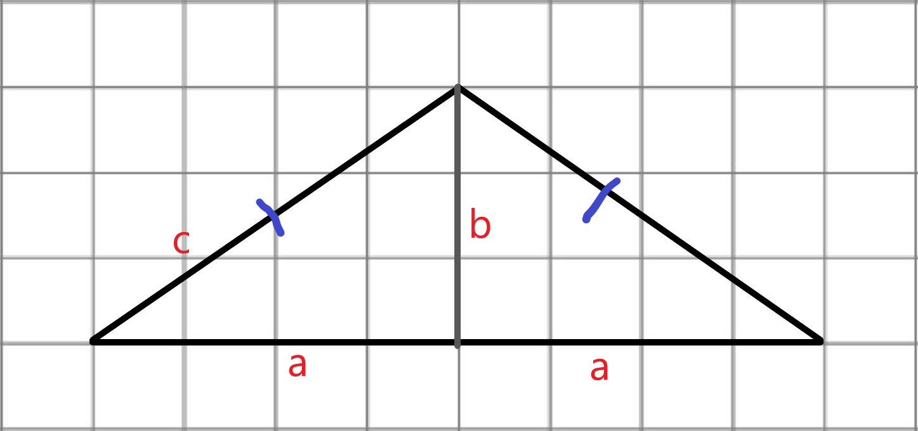
2a=8см => a=$\frac{8}{2}=4см$
b=3см
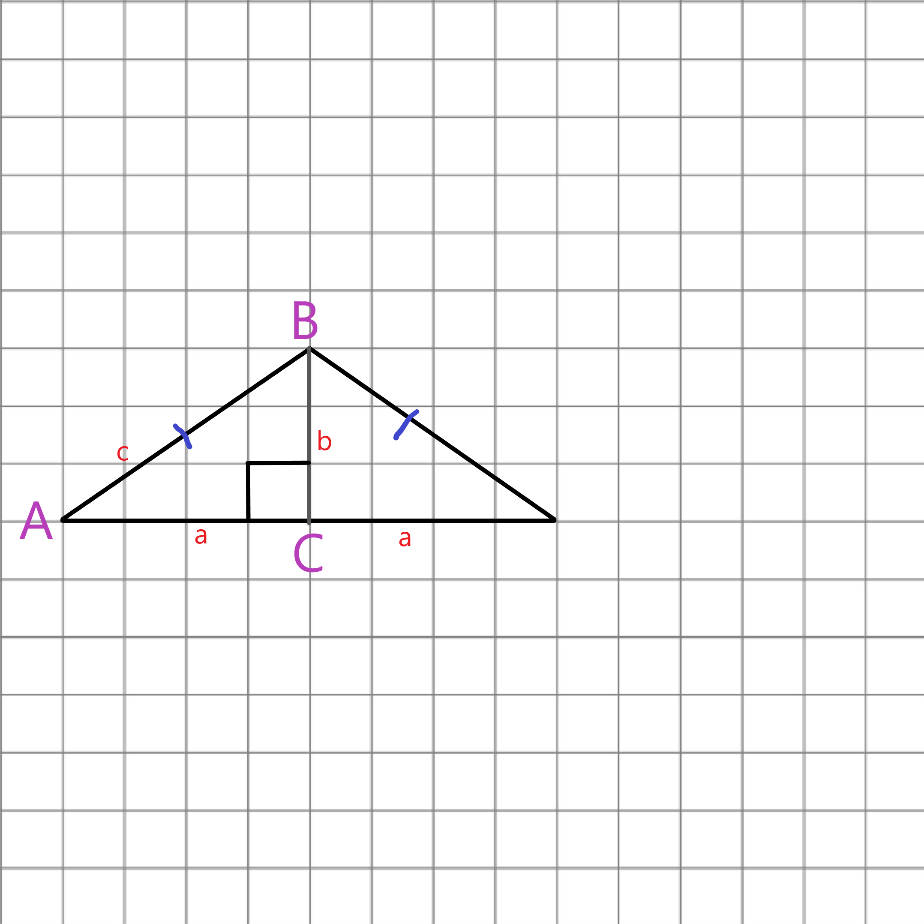
Треугольник ABC прямоугольный, т.к. высота делит равнобедренный треугольник на два равных прямоугольных треугольника.
По теореме Пифагора $a^{2}$+$b^{2}$=$c^{2}$ => 3*3+4*4=$c^{2}$=9+16=25 => c=√25=5
Ответ: с=5см

№2. В равнобедренном треугольнике боковая сторона равна 10 см, а высота, опущенная на основание, равна 8 см. Найдите основание.
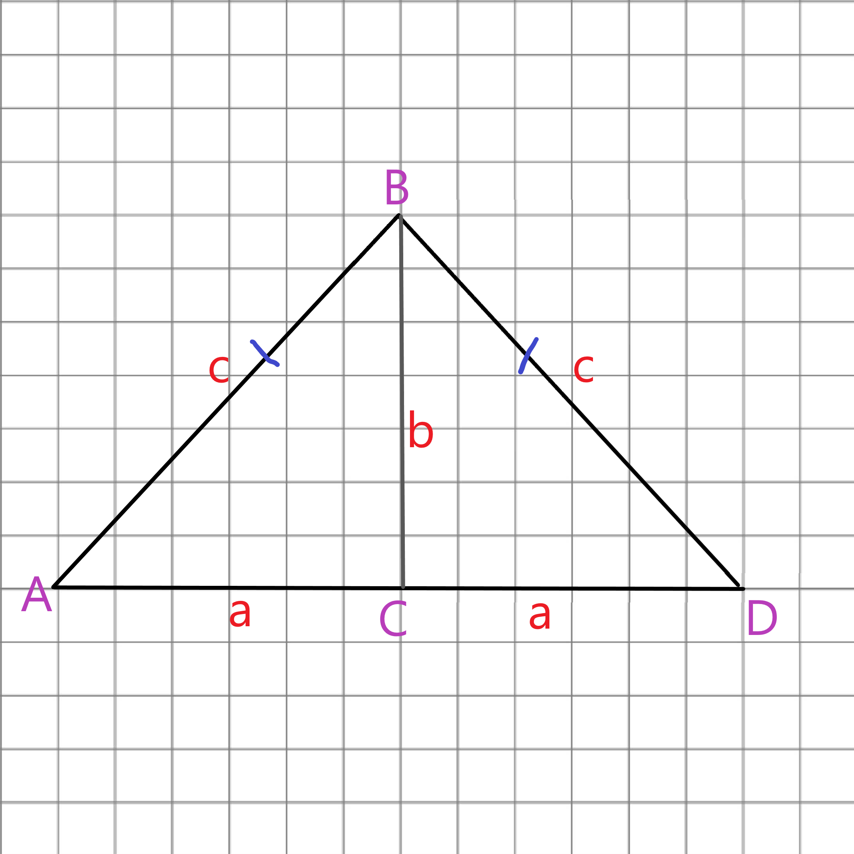
b=8см
с=10см
Треугольник ABC прямоугольный, т.к. высота делит равнобедренный треугольник на два равных прямоугольных треугольника.
По теореме Пифагора $a^{2}$+$b^{2}$=$c^{2}$ => $a^{2}$+8*8=10=$a^{2}$+64=100 => $a^{2}$=36
=> a=√36=6
AD=a*2=12см
Ответ: AD=12см

№3. В равностороннем треугольнике длина стороны равна 6 см. Найдите высоты этого треугольника.
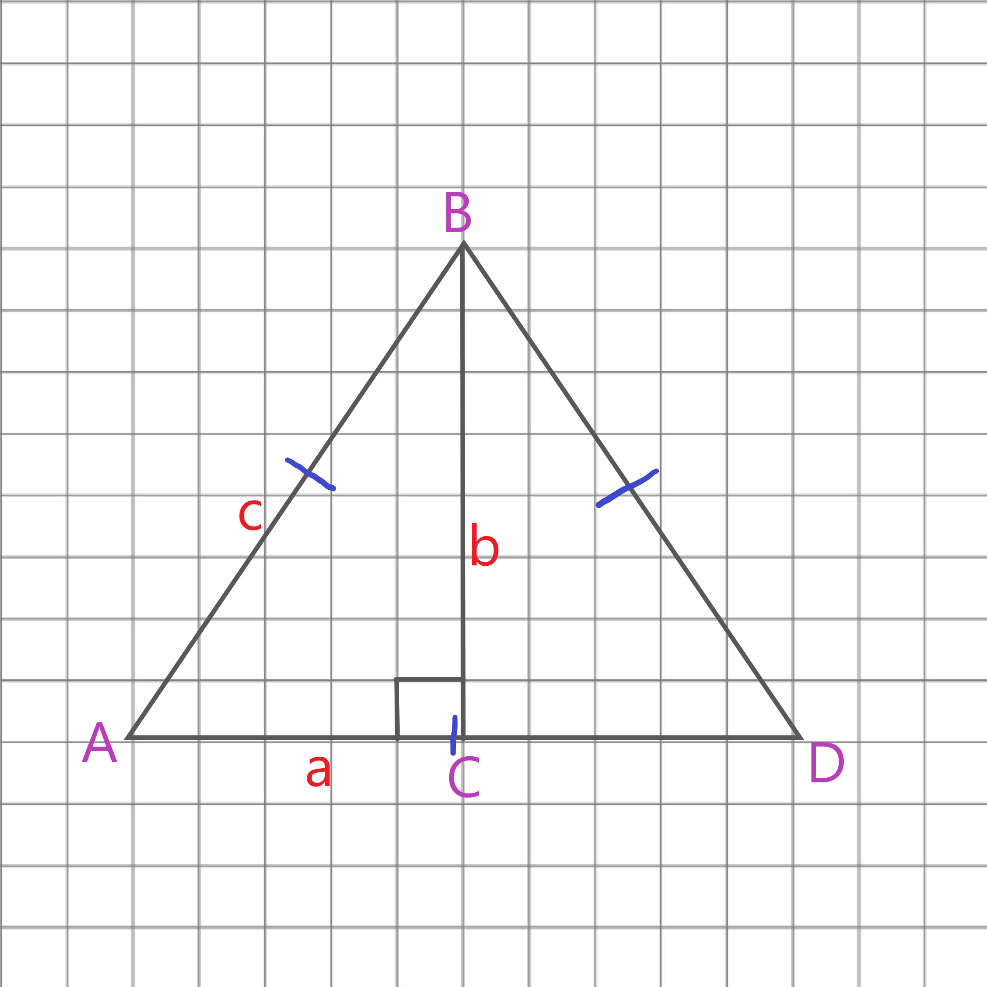
В равностороннем треугольнике все высоты равны
c=6см
a=$\frac{с}{2}$=$\frac{6}{2}$=3см
Треугольник ABC прямоугольный, т.к. высота делит равносторонний треугольник на два равных прямоугольных треугольника.
По теореме Пифагора $a^{2}$+$b^{2}$=$c^{2}$ => 3*3+$b^{2}$=6*6=9+$b^{2}$=36
$b^{2}$=36-9=27 => b=√27
Ответ: b=√27

№4. На координатной плоскости постройте прямую АВ и прямую CD, если координаты точек А(-2; 2), В(2; 4), С(-3; 0) и D(2; -5). Найдите координаты точки пересечения К этих прямых, зная, что координаты целые. 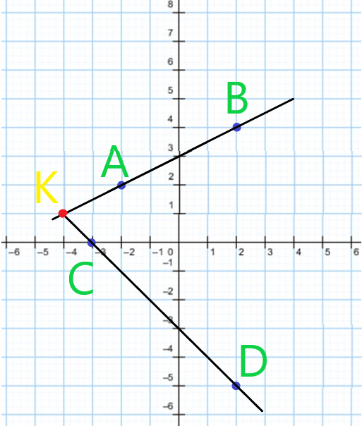
Сначала построим точки A, B, C и D по их координатам. Затем проведём прямые через эти точки. В месте пересечения прямых поставим новую точку К. Определим её координаты. Зададим положение точки К на плоскости. Для этого проведем из точки К перпендикуляры KZ и KX к числовым прямым. Получим прямоугольник OZKX . К(-4; 1)
Ответ: К(-4; 1)

№5. На координатной плоскости постройте точки А(1; -5), В(4; 1), С(-2; 7) и D(-5; -3). Вычислите длины сторон четырехугольника ABCD.
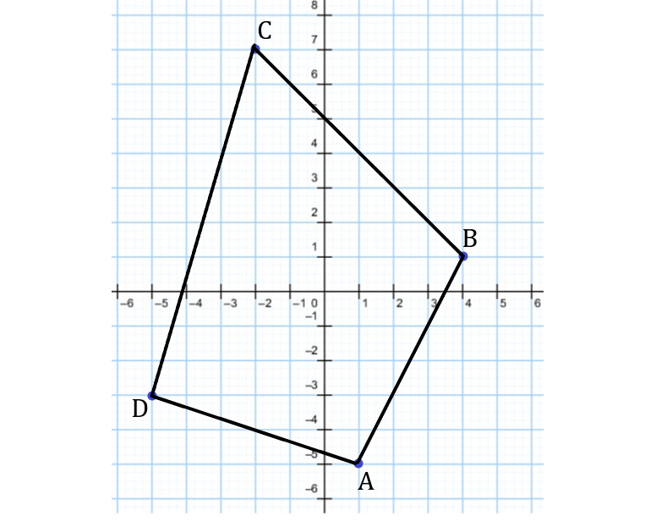
Сначала построим точки A, B, C и D по их координатам. Затем проведём отрезки.
$${\left|AB\right|}^{2}=({4-1)}^{2}+{\left(1+5\right)}^{2}=45$$
AB=√45
$${\left|BC\right|}^{2}=({-2-4)}^{2}+{\left(7-1\right)}^{2}=72$$
BC=√72
$${\left|CD\right|}^{2}=({-5+2)}^{2}+{\left(-3-7\right)}^{2}=109$$
CD=√109
$${\left|DA\right|}^{2}=({1+5)}^{2}+{\left(-5+3\right)}^{2}=40$$
DA=√40
№6. На координатной плоскости постройте четырехугольник ABCD, если координаты его вершин: А(-5; 3), В(-1; 6), С(3; 3) и D(-1; 0).
а) Докажите, что этот четырехугольник – ромб.
б) Определите координаты точки пересечения диагоналей этого четырехугольника, зная, что координаты целые.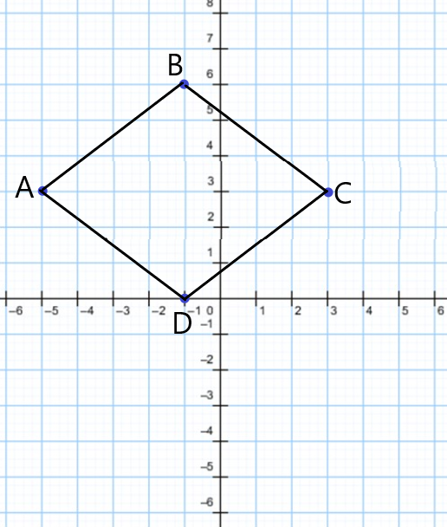
Сначала построим точки A, B, C и D по их координатам. Затем проведём отрезки.
Ромб — это параллелограмм, поэтому нам надо доказать, что его противоположные стороны попарно равны и точка пересечения диогоналей делит их пополам. Для этого вычислим их длины.
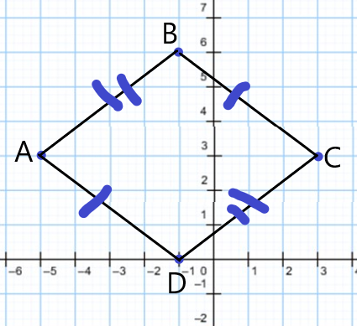
$${\left|AB\right|}^{2}=({-1+5)}^{2}+{\left(6-3\right)}^{2}=25$$
AB=√25=5см
$${\left|DC\right|}^{2}=({3+1)}^{2}+{\left(3-0\right)}^{2}=25$$
DC=√25=5см
$${\left|DA\right|}^{2}=({-5+1)}^{2}+{\left(3-0\right)}^{2}=25$$
DA=√25=5см
$${\left|BC\right|}^{2}=({3+1)}^{2}+{\left(3-6\right)}^{2}=25$$
BC=√25=5см

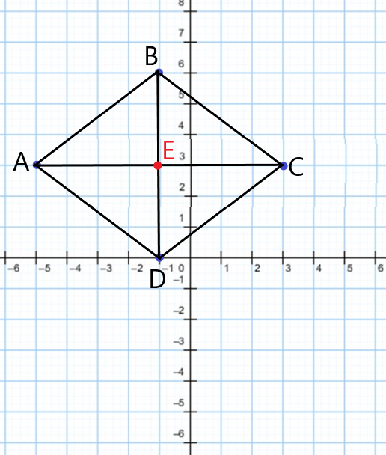
В месте пересечения прямых поставим новую точку Е. Определим её координаты. Зададим положение точки Е на плоскости. Для этого проведем из точки Е перпендикуляры ЕZ и ЕX к числовым прямым. Получим прямоугольник OZЕX .
$${\left|AC\right|}^{2}=({3+5)}^{2}+{\left(3-3\right)}^{2}=64$$
AC=8см
$${\left|AE\right|}^{2}=({-1+5)}^{2}+{\left(3-3\right)}^{2}=16$$
AE=4см
$${\left|BD\right|}^{2}=({-1+1)}^{2}+{\left(0-6\right)}^{2}=36$$
BD=6см
BE=ED=3см
Е(-1; 3) делит диагонали пополам => данная фигура является ромбом.

№7. На координатной плоскости постройте прямые КМ, NP и ТQ, если координаты точек К(2; 5), М(7; 0), N(4; 5), Р(-3; -2), Т(13; 2) и Q(-8;-1).
а) Найдите координаты точек пересечения этих прямых, зная, что координаты целые.
б) Постройте треугольник АВС, вершинами которого являются точки пересечения построенных прямых.
в) Вычислите длины сторон треугольника АВС.
г) Докажите, что этот треугольник прямоугольный.
д) Определите его площадь.

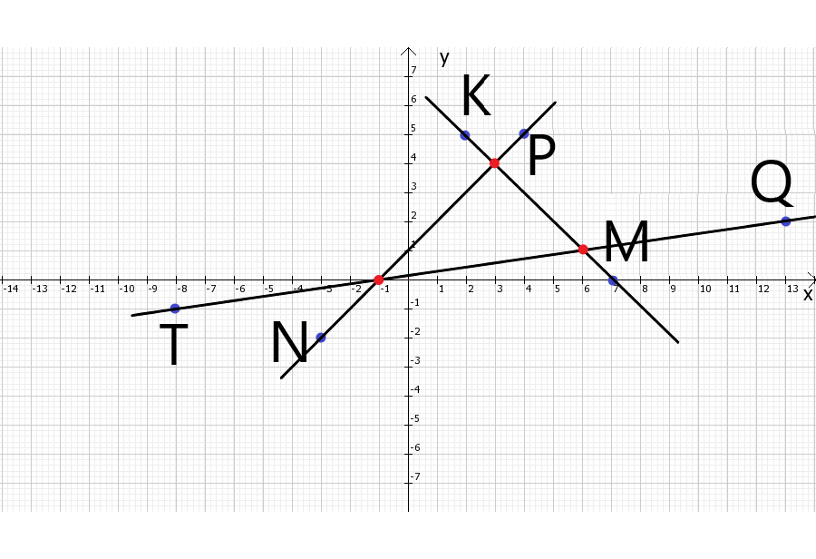
Сначала построим точки K, M, N, P, Q и T по их координатам. Затем проведём прямые через эти точки. В месте пересечения прямых поставим точки A, B, C. Определим их координаты. A(-1; 0), B(6; 1), C(3; 4)
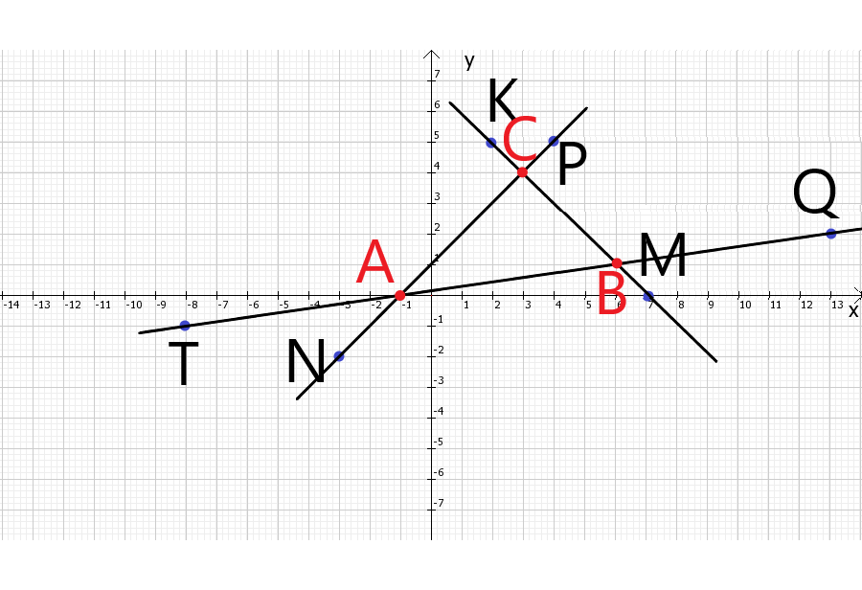
${|BC|}^{2}$=(3-6$)^{2}$+(4-1$)^{2}$=18
BC=√18
${|AC|}^{2}$=(3+1$)^{2}$+(4-0$)^{2}$=32
AC=√32
${|BA|}^{2}$=(-1-6$)^{2}$+(0-1$)^{2}$=50
BA=√50
Если треугольник ABC прямоугольный, то сумма квадратов катетов должна быть равна квадрату гипотенузы.
18+32=50
Sпрямоугольного треугольника =$\frac{(\sqrt{18}*\sqrt{32})}{2}$=24/2=12с$м^{2}$

№8. На координатной плоскости постройте точки А(0; 2), В(4; 3), С(-8; -4).
а) Найдите расстояние между точками А и С.
б) Определите координаты середины М отрезка АС.
в) Найдите длину медианы ВМ.
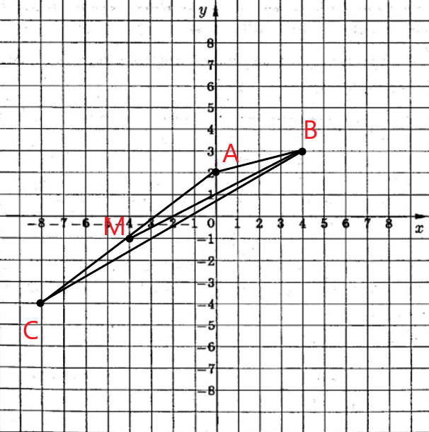
$|{AC|}^{2}$=(-8-0$)^{2}$+(-4+2$)^{2}$=68
AC=√68
CM=MA=$\frac{√68}{2}$
Зададим положение точки M на плоскости. Для этого проведем из точки M перпендикуляры MZ и MX к числовым прямым. Получим прямоугольник OZMX .M(-4; -1)
${|BM|}^{2}$=(-4-4$)^{2}$+(-1-3$)^{2}$=80
BM=√80

№9. Прямоугольные треугольники АВР и CDP расположены так, что точки А, Р и D лежат на одной прямой (см. рисунок). Найдите площадь квадрата со стороной ВС, если известно, что АВ=8 см, АР=6 см, PD=8 см, CD=6 см.
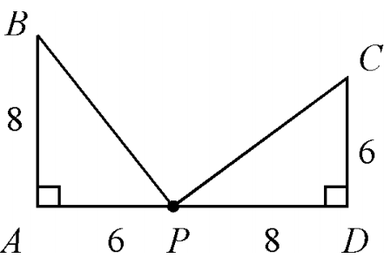
Для начала найдем длину третей стороны треугольника APB. Так как треугольник APB прямоугольный, то можно применить теорему Пифагора.
$|{BP|}^{2}$=8*8+6*6=64+36=100 => BP=√100=10см
Найдем длину третей стороны треугольника CPD. Так как треугольник CPD прямоугольный, то можно применить теорему Пифагора.
${|CP|}^{2}$=8*8+6*6=64+36=100 => CP=√100=10см
Заметим, что гипотенузы данных треугольников равны, а также сами треугольники равны по трем сторонам. Треугольник BPC является прямоугольным треугольником, так как его стороны служат гипотенузами равных треугольников, а углы равны по $\frac{90}{2}$°.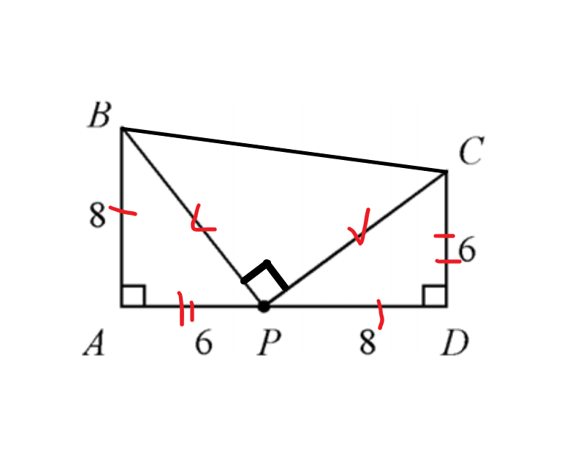
=> треугольник BCP прямоугольный и мы можем найти сторону ВС.
${|ВС|}^{2}$=10*10+10*10=200
ВС=√200 => S квадрата=BC*BC=200${см}^{2}$
Ответ: 200${см}^{2}$

